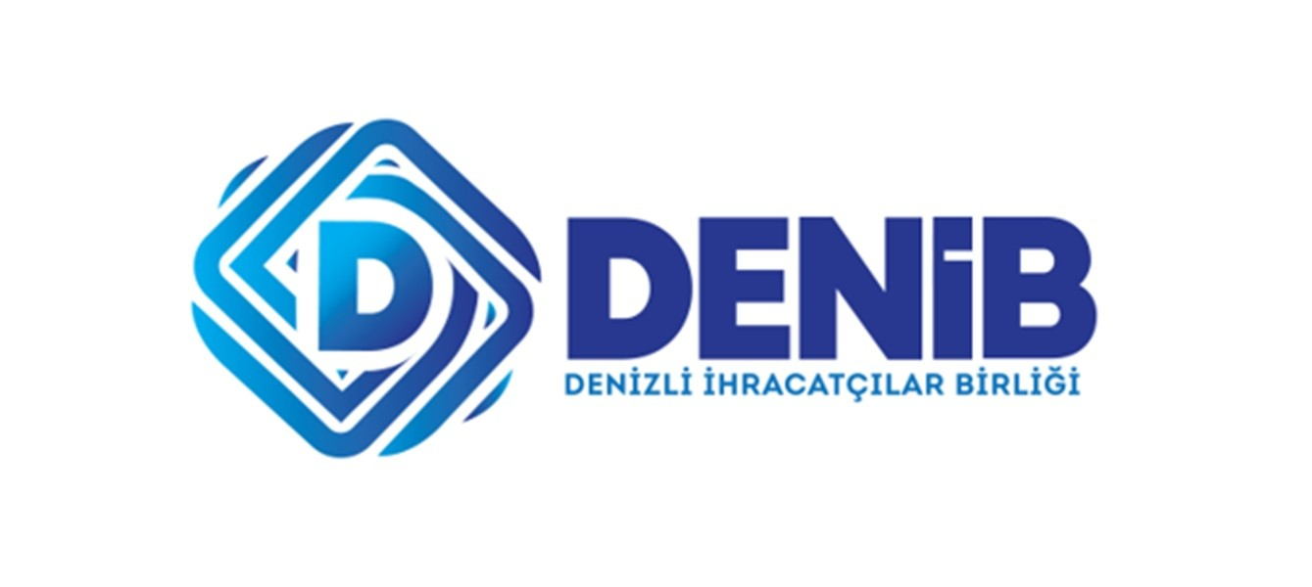
DENİZLİ İHRACATÇILAR BİRLİĞİ
6. GENÇ MUCİTLER ARANIYOR
İNOVATİF FİKİRLER YARIŞMASI
MUVAFAKATNAME
(18 Yaşından Küçükler İçin)

Denizli İhracatçılar Birliği tarafından Denizli İl Milli Eğitim Müdürlüğü işbirliği ile düzenlenen Denizli geneli 5. Genç Mucitler Aranıyor İnovatif Fikirler Yarışması henüz reşit olmayan ve velayetimiz altında bulunan ...../...../20.... doğumlu …………….……………’in …………………….................... adlı eser ve ………………………………….. rumuz ile katılımına izin veriyorum. Genç Mucitler Aranıyor İnovatif Fikirler Yarışması’na ait şartnameyi okuyup şartların tümünü kabul ettiğimi, velisi bulunduğum ……………………............…………..………….... ’in yarışmaya başvurduğu eserin tüm haklarının öğrencime ait olduğunu, üçüncü kişilerin tasarım üzerinde hak iddia etmesi durumunda ise; tüm yasal çerçevede oluşacak sorumlulukların da öğrencinin velisi olarak şahsıma ait olduğunu, eserin tanıtım ve eğitimsel amaçlı olarak DENİB ve Denizli İl Milli Eğitim Müdürlüğü tarafından her türlü görünürlük çalışmalarında kullanılabileceğini bu onay ile kabul ederim.

*Velisinin/Vasisinin Öğrencinin
Yakınlık derecesi: Ad Soyadı:
Ad Soyadı:
Telefon:
Tarih/İmza:

* Muvafakatname, mavi kalem ile eksiksiz olarak doldurulur, imzalanır.
** Başvuru formuyla birlikte kapalı zarf içerisinde okul idaresine teslim edilecektir

